

Entrar na pasta criada e dar um 

Para então iniciar o programa com o comando 

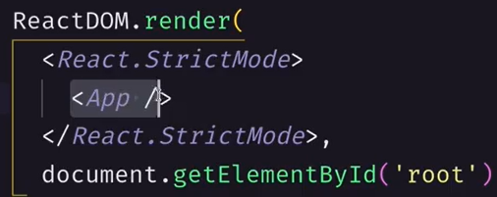Dentro do **main.jsx**, na tag **app** contém todo o conteúdo HTML da nossa página.

Depois organizei todos os documentos e deixei meu projeto “limpo”, renomeei o arquivo **app.jsx** para **home.jsx.**

Importante retratar que foi criada uma PASTA PAGES para colocar as páginas do meu projeto, foi então colocado o arquivo HOME. JSX dentro dessa pasta e criada uma pasta STYLES para colocar o meu CSS.

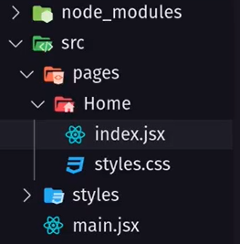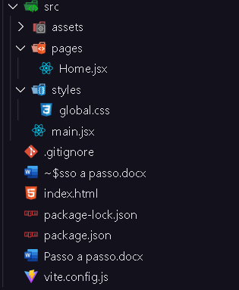 

Retira o export default Home;

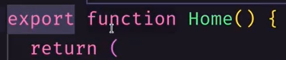Adiciona o export

Vai no Home e... 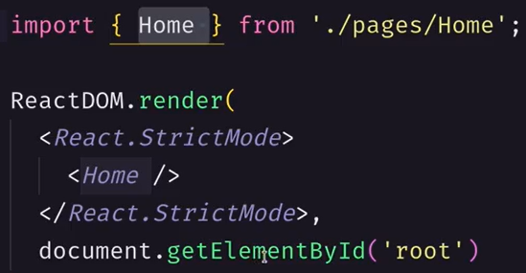Adiciona essas chaves